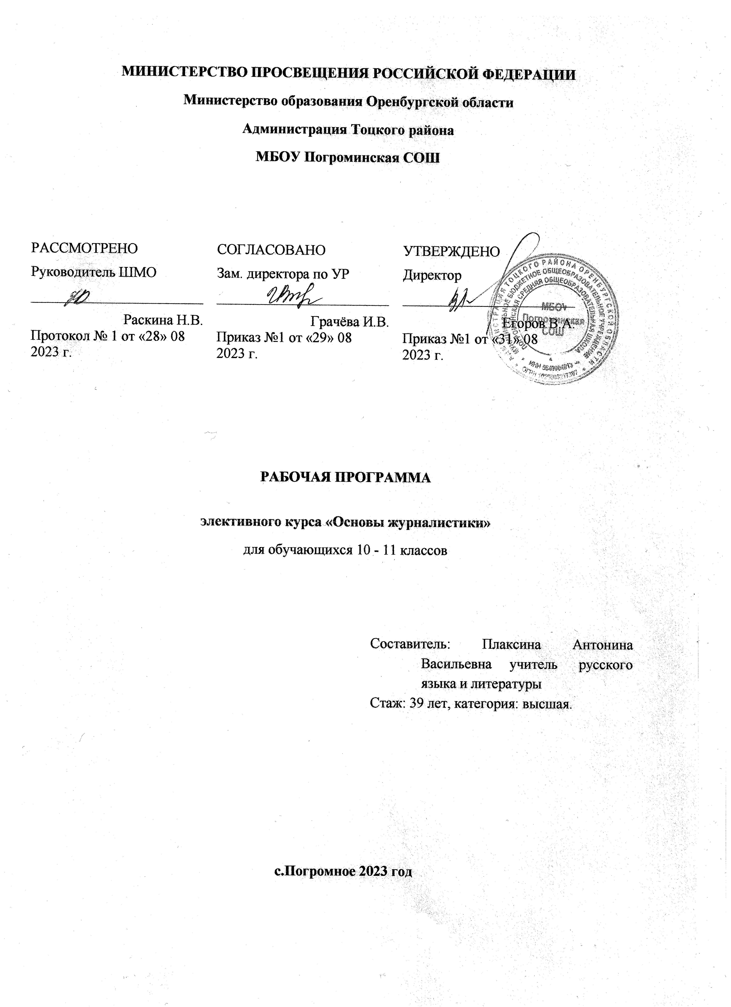

**Пояснительная записка.**

Элективный курс "Основы журналистики” предлагается для учащихся 10 – 11 ых классов как элемент активизации интереса к урокам развития речи, предпрофильной подготовки для ориентации на гуманитарный профиль обучения и последующего профессионального выбора.

Предлагаемая программа направлена на развитие культуры речи, творческих способностей учащихся 10 - 11-ых классов, занимающихся подготовкой и выпуском школьной газеты.

Методологической основой программы является личностно-ориентированный подход, дающий возможность создать условия для формирования социально активной личности.

Актуальность данного курса состоит в его социальной направленности на формирование активной жизненной позиции в процессе коммуникативного общения. Учащимся предлагается узнать основы журналистского дела, познакомиться с основными жанрами журналистики, побывать в роли журналистов, проявить коммуникативные качества и творческие способности. Для изучения данного курса необходимо изучить понятия журналистика, журналист, корреспондент, репортер, газета, рубрика, газетная статья и показать учащимся процесс создания газетного материала от начала до конца в его основных стадиях.

Программа рассчитана на 68 часов.

**Цель курса**: теоретическое и практическое знакомство с газетными жанрами и принципами создания школьной прессы; формирование культуры речи учащихся.

**Задачи курса**:

* расширение представлений о газетных жанрах;
* развитие коммуникативной компетенции через участие в создании школьной прессы;
* развитие сознательного интереса к СМИ;
* формирование умения ориентироваться в современном потоке информации:
* совершенствование умений и навыков анализа литературного (научного, делового, публицистического) текста;
* повышение уровня речевой компетенции учащихся;
* содействие личностному росту учащихся;
* развитие творческих способностей учащихся;
* профессиональная ориентация учащихся;
* воспитание гражданских, нравственных качеств личности (ответственность, порядочность, правдивость).

**Формы обучения**:

* лекция;
* практикум;
* экскурсия;
* ролевая игра;
* работа в группах.

**Содержание программы.**

*Тема 1. Введение*

Организационные вопросы. Знакомство с профессией журналиста. Информирование населения о важнейших событиях мирового, регионального и местного масштаба - главная задача журналистики. Функции журналистики. Журналистские профессии. Базовые навыки журналиста-профессионала: способность добыть информацию (расследование), умение ее зафиксировать (репродукция), понимание того, как изложить полученные сведения (написание текста). Роль журналистики в жизни общества. Где и как получить профессию журналиста?

*Форма занятия*: лекция с элементами беседы.

*Тема 2. Из истории российской журналистики*

Газета «Ведомости» — начало истории российской печати. Заслуги М.В. Ломоносова в становлении российской журналистики. Работа М.В.Ломоносова «Рассуждения об обязанностях журналистов при изложении ими сочинений, предназначенных для поддержания свободы философии». Развитие журналистики в 19—начале 20-го вв. (альманахи «Полярная звезда», «Колокол», журналы «Московский телеграф», «Современник», «Русское слово», «Отечественные записки», просветительские издания, общенациональные газеты «Россия», «Русское слово»). Периодическая печать в России после Октябрьской революции. Роль журнала «Новый мир» в 50—б0-е гг. Газеты «Известия», «Комсомольская правда», «Советская Россия». Развитие журналистики после распада СССР.

*Форма занятия*: лекция.

*Тема 3. Общее знакомство с жанрами журналистики*

Особенности публицистического текста.

Журналистские жанры:

— оперативно-новостные (заметка);

— оперативно-исследовательские (интервью, репортажи, отчёты);

— исследовательско-новостные (корреспонденция, комментарий, рецензия);

— исследовательские (статья, письмо, обозрение);

— исследовательско-образные (очерк, эссе, фельетон, памфлет).

Познакомить со спецификой данных жанров и с важнейшими требованиями к этим информационным сообщениям: оперативность, релевантность, фактическая точность, декодируемость, краткость информации.

*Форма занятия*: лекция, практикум, творческая мастерская.

*Тема 4. Основные понятия о газете*

Что такое газета (история, назначение). Композиция газеты. Рубрики в газете: постоянные, приуроченные к знаменательным датам.

*Форма занятия*: лекция, практикум.

*Тема 5. Заметка как основной жанр журналистики*

Лексические и синтаксические особенности жанра. Цель написания заметки. Лаконизм художественных средств. Культура поведения. Умение получать информацию. Ведение записей.

*Форма занятия*: лекция, практикум.

*Тема 6. Репортаж как основной жанр журналистики*

Предмет репортажа. Форма репортажа (вступление, основная часть, вывод). Особенности ведения репортажа.

*Форма занятия*: лекция, практикум.

*Тема 7. Интервью как основной жанр журналистики*

Причины, время и место беседы. Особенности диалога. Постановка вопросов. Уточнения. Записи со слов интервьюированного. Запись речи собеседника, ее передача. Внимание к слову, людям, датам, подробностям. Учет пожеланий собеседника. Обработка полученных сведений. Подготовка статьи.

*Форма занятия*: лекция, практикум.

*Тема 8. Очерк как публицистический жанр*

Типы очерка. Сбор материалов. Интервью. Работа по систематизации. План очерка. Лирические отступления. Композиция очерка. Типы авторского повествования.

*Форма занятия*: лекция, практикум.

*Тема 9. Рецензия как публицистический жанр*

Предмет и задачи жанра. Виды рецензий. Объект исследования. Объем критического произведения. Использование специальной терминологии.

*Форма занятия*: лекция, практикум.

*Тема 10. Статья как публицистический жанр*

Типы статей. Задачи, стоящие перед автором статьи. Признаки статьи. Предмет отображения в статье. Стилистические особенности статьи. Цикл статей. Тема и подтемы. Взаимосвязь заголовков. Авторство и соавторство при создании некоторых статей.

*Форма занятия*: лекция, практикум.

*Тема 11. Написание статьи*

Заголовок. Виды заглавий: слово, словосочетание, предложение, цитата, риторический вопрос и др. План статьи: простой, сложный. Эпиграфы. Цитаты. Связь предложений в тексте (тема – рема). Стилистика текста. Стили речи. Тропы и фигуры. Абзацы. Тема, идея, композиция.

*Форма занятия*: лекция, практикум, творческая мастерская.

*Тема 12. Редактирование*

Правка текста: орфографическая, пунктуационная, авторская, редакционная. Язык и реклама. Экология языка.

*Форма занятия*: лекция, практикум.

*Тема 13. Выпуск газеты*

Традиции школьной газеты. Утверждение редакционной коллегии. Определение названия, тематики, идеи, задач номера. Выбор композиции газеты. Оформление газеты.

*Форма занятия*: деловая игра, практикум.

**Требования к уровню освоения курса.**

*Учащиеся должны* ***знать:***

* основные жанры прессы;
* специфику создания статей разных жанров журналистики;
* законы построения номера газеты;
* особенности стилевой организации газеты.

*Учащиеся должны* ***уметь****:*

* логично излагать материал;
* создавать различные по жанру статьи;
* проводить опросы, анкетирование учащихся;
* брать интервью;
* работать индивидуально, в соавторстве, в группе;
* определять и доносить до читателя свою идею;
* соблюдать нормы русского литературного языка и понимать эстетическую функцию языка;
* применять выразительные средства языка, различные приемы построения речи;
* рецензировать тексты разных жанров;
* осуществлять орфографическую, пунктуационную, стилистическую правку текста;
* иллюстрировать свои материалы.

**Календарно-тематический план**

|  |  |  |  |  |
| --- | --- | --- | --- | --- |
| **№ п/п** | **Тема занятия** | **Количество часов** | | **Форма организации обучения** |
| **Теория** | **Практика** |  |
|  | **Журналистика как форма информационной деятельности** | **1** | **1** |  |
| 1. | История российской журналистики. Первые печатные газеты. Типография. | 1 | - | Лекция + презентация |
| 2. | Информация – это всё. Дискуссия. Опрос | - | 1 | Дискуссия |
|  | **Журналистика как профессия. Профессиональные качества журналиста** | **1** | **1** |  |
| 1. | Функции журналистики. Профессия – журналист. Требования к журналисту. | 1 | - | Беседа + презентация |
| 2. | Профессиональные качества журналиста. Работа с материалами СМИ. | - | 1 | Практическая работа в группах |
|  | **Виды средств массовой информации** | **2** | **2** |  |
| 1. | Пресса. | 1 | - | Семинар |
| 2. | Пресса. Работа с газетами и журналами | - | 1 | Практическая работа в гркппах |
| 3. | Электронные СМИ. История Интернет-СМИ в России. | 1 | - | Работа в сети Интернет |
| 4. | Типология СМИ. Работа с Интернет-СМИ | - | 1 | Лабораторная работа |
|  | **Взаимодействие СМИ с аудиторией** | **2** | **2** |  |
| 1. | Взаимодействие СМИ с аудиторией. | 1 | - | Лекция, проблемная беседа |
| 2. | Наша аудитория. Работа с прессой и телевизионными СМИ | - | 1 | Практикум: чтение и обсуждение статей, телепередач |
| 3. | Воздействуем на аудиторию. | 1 | - | Деловая игра |
| 4. | Дискуссия «Можно ли считать толерантной газету?» (на материале газеты, предложенной учителем) | - | 1 | Дискуссия |
|  | **Этико-правовые основы деятельности журналистов** | **2** | **2** |  |
| 1. | Профессиональная и правовая этика журналиста. Права и обязанности журналиста. | 1 | - | Лекция + презентация, проблемная беседа |
| 2. | Конституция РФ о свободе слова, массовой информации и запрещении цензуры. Закон РФ «О средствах массовой информации». Цензура. | 1 | 1 | Работа с документами |
| 3. | Разработка кодекса этики журналиста | - | 1 | Творческий проект, работа со справочной литературой |
|  | **Экономика и маркетинг СМИ** | **1** | **1** |  |
| 1. | Рынок и потребители информации. | 1 | - | Лекция + презентация |
| 2. | Как сделать газету продаваемой. | - | 1 | Деловая игра |
| 3. | ***Зачётная работа:*** *защита группового проекта «Концепция газеты (журнала)»* | - | 1 | Защита группового проекта |
|  | **Публичное выступление перед аудиторией.** | **1** | **2** |  |
| 1. | Публичное выступление перед аудиторией. | 1 | 1 | Семинар-практикум |
| 2. | Культура устной речи. | - | 1 | Практикум |
|  | **Дикция. Техника речи.** | **1** | **1** |  |
| 1. | Дикция. Техника речи. | 1 | - | Лекция + презентация |
| 2. | Работа над техникой речи. | - | 1 | Практикум, тренинг |
|  | **Дискуссия.** | **1** | **1** |  |
| 1. | Правила дискуссии. Три стадии дискуссии. | 1 | - | Лекция |
| 2. | Дискуссия на заданную тему | - | 1 | Дискуссия, тренинг |
|  | **Культура письменной речи** | **1** | **2** |  |
| 1. | Слагаемые письменной речи. Повествование, описание, рассуждение. | 1 | - | Лекция + презентация |
| 2. | Критерии оценки текста: правильность, чистота, образность, яркость, разнообразие. Работа с прессой. | - | 1 | Круглый стол |
| 3. | Типичные речевые ошибки. Работа с прессой | - | 1 | Практикум, работа с текстом |
|  | **Редактирование** | **1** | **2** |  |
| 1. | Из чего складывается редактирование. Ознакомительное чтение. Углублённое чтение. Шлифовочное чтение. | 1 | - | Лекция + презентация |
| 2. | Правка-вычитка. Правка-сокращение.  Правка-обработка. Правка-переделка. | - | 1 | Индивидуальный практикум, работа с текстом |
| 3. | Учимся «видеть» ошибки. Корректура. Корректурные знаки. | - | 1 | Практикум, работа в парах |
| 4. | ***Зачётная работа:*** *презентация творческих досье.* | - | 1 | Презентация творческих досье |
| 5. | ***Зачётная работа:*** *публичное выступление* | - | 1 | Публичное выступление |
|  | ***ИТОГО*** | ***14*** | ***20*** |  |
|  | **Основные методы сбора информации** | **1** | **2** |  |
| 1. | Изучение документов. Наблюдение включённое. Наблюдение невключённое. | 1 | - | Лекция + презентация |
| 2. | Изучение документов. Наблюдение. Работа с текстами СМИ. | - | 1 | Практикум, работа с текстами СМИ |
| 3. | Работа с людьми. Опросники. Анкетирование. Интервью. Пресс-конференция. | - | 1 | Практикум, работа в группах |
|  | **Структура журналистского текста** | **2** | **2** |  |
| 1. | Заголовок. Что такое лид? Виды лидов. | 1 | - | Лекция + презентация |
| 2. | Практическая работа по составлению лидов. Работа с текстами прессы. | - | 1 | Творческий проект |
| 3. | Основная часть и подпись. | 1 | - | Лекция + презентация |
| 4. | Основная часть и подпись. Работа с текстами прессы. | - | 1 | Практикум, работа с текстами СМИ |
|  | **Основные публицистические жанры** | **6** | **6** |  |
| 1. | Заметка. Виды заметок. Структура заметки. | 1 | - | Семинар |
| 2. | Просмотр газетных заметок. | - | 1 | Практикум, работа в группах |
| 3. | Написание заметки для школьной газеты. | - | 1 | Индивидуальный практикум, написание заметки |
| 4. | Репортаж. Виды репортажей. Газетный репортаж. Радиорепортаж. Телерепортаж. | 1 | - | Семинар |
| 5. | Просмотр репортажей. | - | 1 | Практикум |
| 6. | Интервью. Виды интервью. | 1 | - | Семинар-практикум |
| 7. | Просмотр газетных, журнальных, телевизионных интервью. | - | 1 | Практикум |
| 8. | Статья. Виды статей. | 1 | - | Беседа |
| 9. | Написание статьи. | - | 1 | Индивидуальный практикум, написание статьи |
| 10. | Очерк. Портретный очерк. Проблемный очерк. Путевой очерк. | 1 | - | Лекция + презентация |
| 11. | Просмотр очерков. | - | 1 | Практикум |
| 12. | Фельетон. Отчёт. Рецензия. | 1 | - | Творческий проект |
| 13. | ***Зачётная работа:*** *проба профессионального пера в жанре заметки (интервью, очерка, статьи)* | - | 1 | Индивидуальный практикум: проба пера |
|  | **Вёрстка газеты** | **1** | **1** |  |
| 1. | Номер газеты. | 1 | - | Лекция + презентация |
| 2. | Деловая игра «Выборы редакционного коллектива» | - | 1 | Деловая игра |
|  | **Работа над номером** | **4** | **7** |  |
| 1. | Дизайн газеты. Формат и объём газеты. | 1 | - | Лекция + презентация |
| 2. | Проектирование дизайна школьной газеты, определение формата и объёма | - | 1 | Практикум, работа в группах |
| 3. | Композиционно-графическая модель. Макет газеты. Оформление заглавной части. Колонтитулы и блок «Адрес и служебные сведения». | 1 | - | Лекция + презентация |
| 4. | Создание макета школьной газеты | - | 1 | Практикум |
| 5. | Текст и иллюстрации. Виды иллюстраций. Фотографии и иллюстрации. Шрифт. | 1 | 2 | Лекция + презентация;  практикум |
| 6. | Колонки газеты. Заголовочный комплекс. Дополнительные графические средства. | 1 | 1 | Лекция + презентация;  практикум |
| 7. | Работа над выпуском номера школьной газеты | - | 2 | Групповое проектирование |
|  | ***Зачётная работа:*** *презентация группового проекта – номера газеты* | - | 1 | Презентация проекта |
|  | ***ИТОГО*** | ***14*** | ***20*** |  |

**Учебно-методическое обеспечение.**

1. Развивайте дар слова/ под редакцией Ладыженской Т.А. – М., Просвещение, 1990
2. Теория и практика сочинений разных жанров. Сост. Ладыженская Т.А. и Зеналова Т.С..М., Просвещение, 1990.
3. Васильева В. А. Делаем новости. - М.: Аспект-Пресс, 2002
4. А.И. Акопов. Общий курс издательского дела. Учебное пособие для студентов-журналистов. Под ред. проф. В.В. Тулупова. — Факультет журналистики ВГУ. — Воронеж, 2004.
5. Леонид Гвоздев. Техника интервью. Учебное пособие. - Москва, 1999
6. Т. Засорина, Н. Федосова. Профессия – журналист, Ростов - на – Дону, 1999
7. Котельникова С.А. Аннотация–отзыв–рецензия–эссе // Русский язык в школе. 1998. № 1.
8. http: //journ.ucoz.ru/forum (форум сайта Журфак-PRO)